АДМИНИСТРАЦИЯ

МУНИЦИПАЛЬНОГО ОБРАЗОВАНИЯ
ГОРОДСКОЙ ОКРУГ ЛЮБЕРЦЫ
МОСКОВСКОЙ ОБЛАСТИ

ПОСТАНОВЛЕНИЕ
02.06.2023 № 2470-ПА
г. Люберцы
О внесении изменений в Схему размещения рекламных конструкций на территории городского округа Люберцы Московской области

В соответствии с Федеральным законом от 06.10.2003 № 131-ФЗ
«Об общих принципах организации местного самоуправления в Российской Федерации», Федеральным законом от 13.03.2006 № 38-ФЗ «О рекламе», Уставом городского округа Люберцы Московской области, Постановлением администрации муниципального образования городской округ Люберцы Московской области от 09.08.2022 № 3155-ПА «Об утверждении Положения
о порядке установки и эксплуатации рекламных конструкций на территории муниципального образования городской округ Люберцы Московской области», Распоряжением администрации муниципального образования городской округ Люберцы Московской области от 28.03.2023 № 46-РА «О наделении полномочиями заместителя Главы администрации Криворучко Михаила Владимировича», письмами Министерства информационных и социальных коммуникаций Московской области от 30.03.2023 № 27ИСХ-1661 от 02.05.2023 № 27ИСХ-2369, от 12.05.2023 № 27ИСХ-2530, , в целях совершенствования деятельности по размещению наружной рекламы на территории городского округа Люберцы Московской области, постановляю:
- Внести в Схему размещения рекламных конструкций на территории городского округа Люберцы Московской области, утвержденную Постановлением администрации муниципального образования городской округ Люберцы Московской области от 20.08.2019 № 3078-ПА (далее – Схема) следующие изменения:
  - Дополнить Схему позициями № 1745, 1746, согласно приложениям
1, 2 к настоящему Постановлению соответственно.
  - Изменить в Схеме технологическую характеристику, наименование собственника или законного владельца имущества, к которому присоединяется рекламная конструкция и кадастровый номер земельного участка согласно приложению 3 к настоящему Постановлению.
- Опубликовать настоящее Постановление в средствах массовой информации и разместить на официальном сайте администрации в сети «Интернет».
- Контроль за исполнением настоящего Постановления оставляю за собой.

Заместитель Главы администрации М.В. Криворучко

Приложение 1

к Постановлению администрации

городского округа Люберцы

Московской области

от 02.06.2023 г. № 2470-ПА

АДРЕСНАЯ ПРОГРАММА УСТАНОВКИ И ЭКСПЛУАТАЦИИ
РЕКЛАМНЫХ КОНСТРУКЦИЙ

N  п/п | Адрес  установки и  эксплуатации  РК* | N РК  по  карте | Вид  РК | Тип  РК | Размер  РК | Кол-во  сторон  РК | Общая площадь  информационного  поля РК,  кв. м | Собственник  или законный  владелец  имущества, к  которому  присоединяется  РК | Кадастровый  номер  участка | Номер и  дата  выписки  из ЕГРП | Планируемые  ежегодные  поступления в  бюджет  муниципального  образования по  договорам на  установку и  эксплуатацию  РК, руб. (на  основании  нормативных  правовых актов  муниципального  образования) | Стартовая цена  торгов на  право  заключения  договора на  установку и  эксплуатацию  РК, руб.  (на основании  нормативных  правовых актов  муниципального  образования) | Планируемые  налоговые  поступления  от РК, руб.
677 | Московская область, г.о. Люберцы, п. Жилино‐1, 1-й квартал, д. 2 (ЖК Егорово Парк) | 1745 | Отдельностоящая | флаговая  композиция, 4  элемента | 4х1,4м,  общая высота 9м | 2 | 44,8 | ООО «Специализированный застройщик «Самолет-Жилино» | 50:22:0000000:109399 | 99/2023/514428503 от 28.03.2023 | - | - | -

Фотоматериалы

Сторона А Сторона Б

№ 1745 |  | Адрес:  Московская область, г.о. Люберцы, п. Жилино‐1, 1-й квартал, д. 2 (ЖК Егорово Парк)
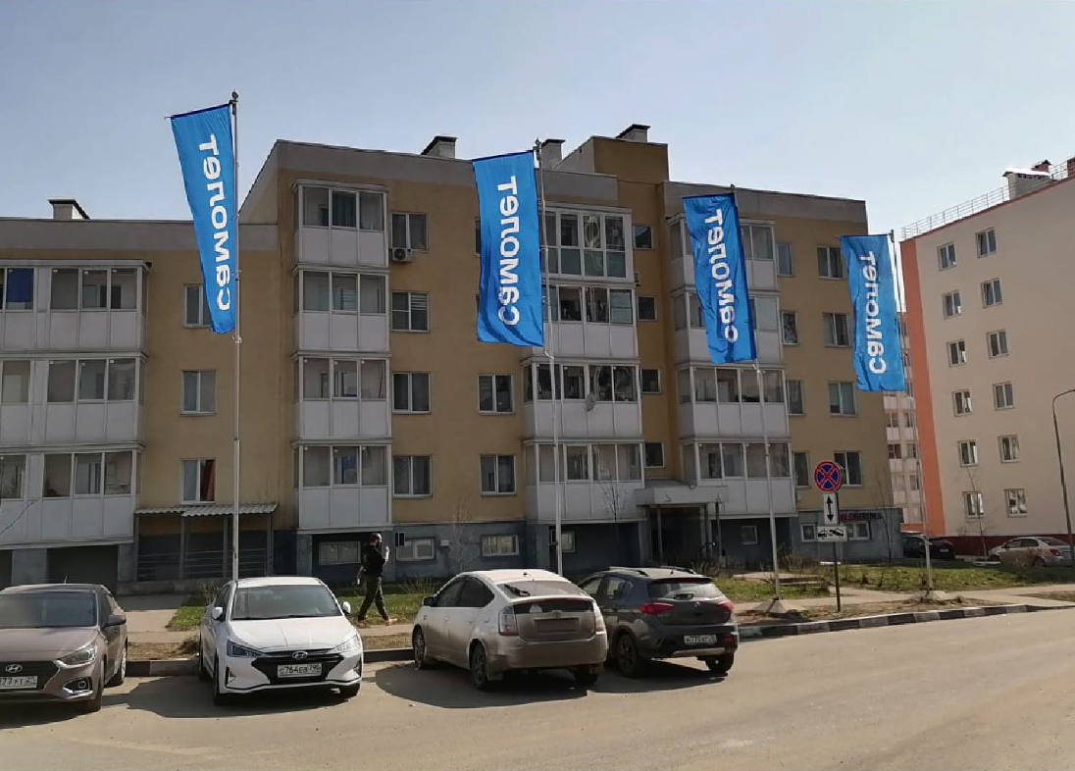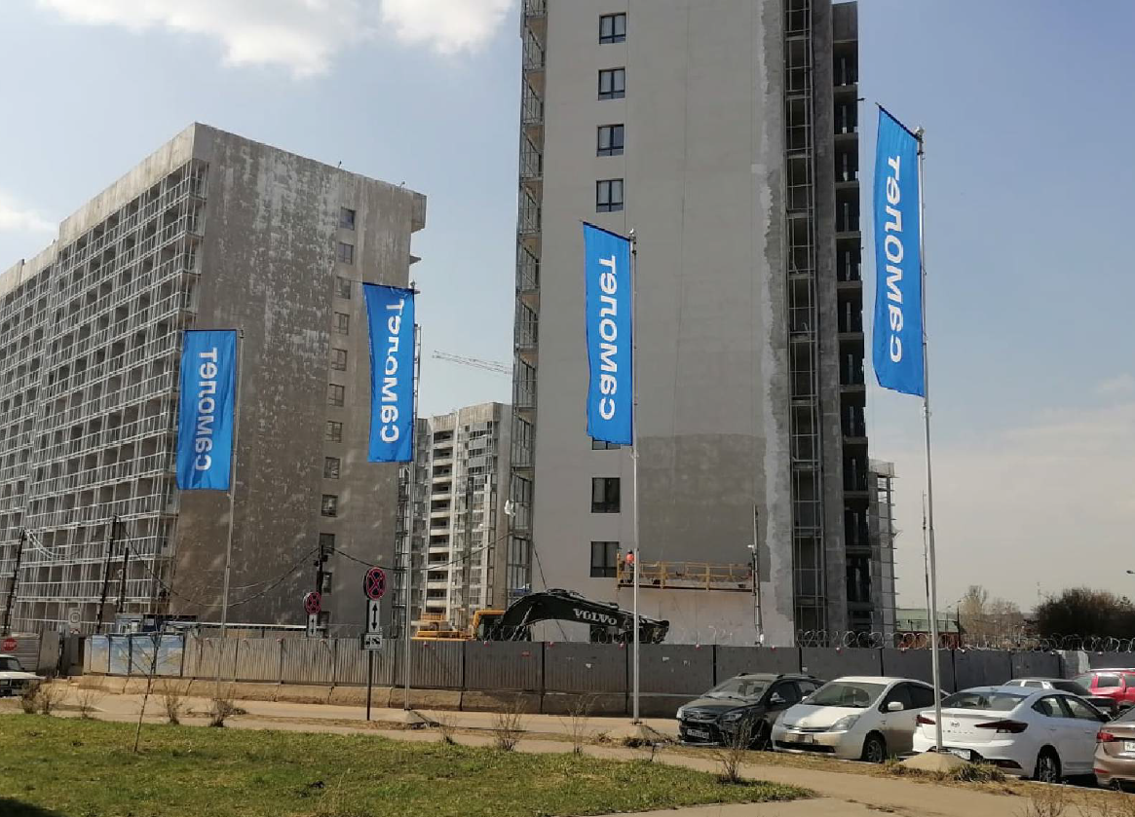

Картографические материалы

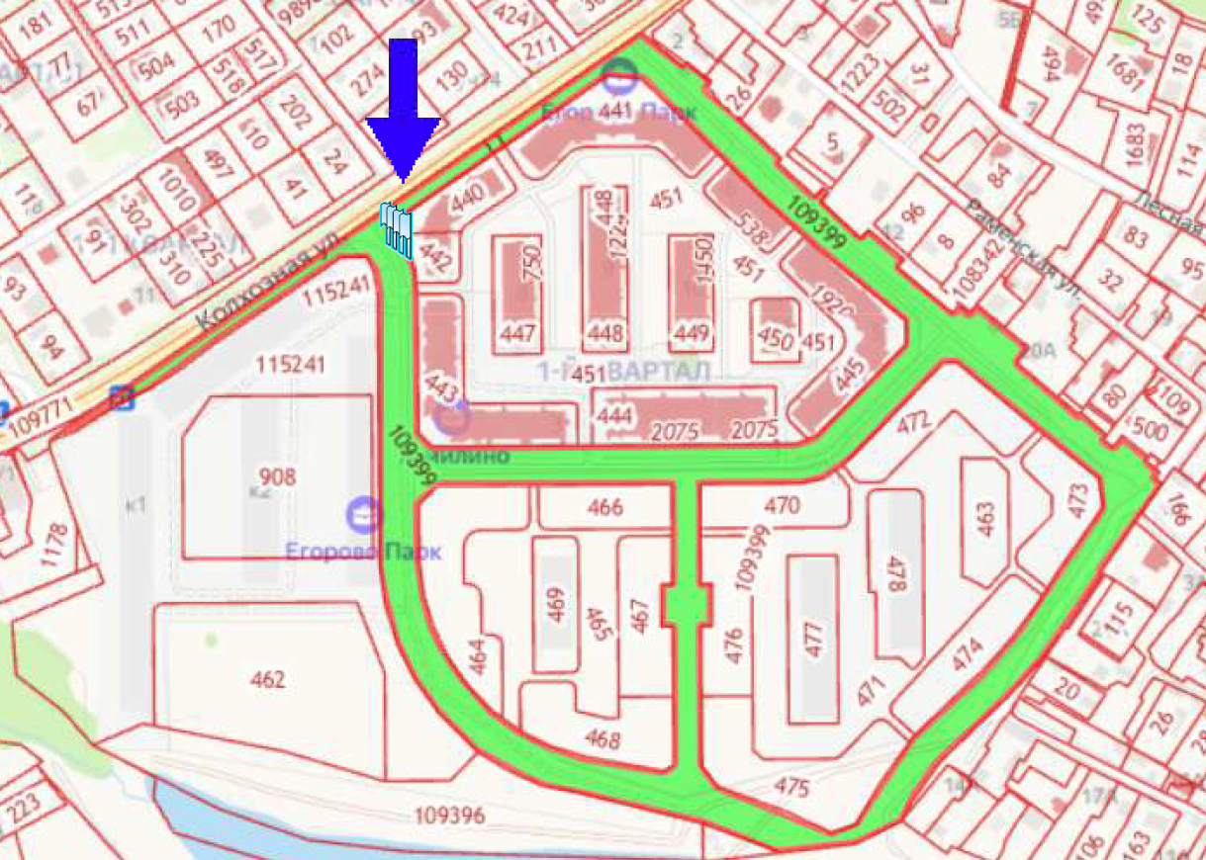

№ 1745 |  | Адрес:  Московская область, г.о. Люберцы, п. Жилино‐1, 1-й квартал, д. 2 (ЖК Егорово Парк)

Приложение 2

к Постановлению администрации

городского округа Люберцы

Московской области

от 02.06.2023 г. № 2470-ПА

АДРЕСНАЯ ПРОГРАММА УСТАНОВКИ И ЭКСПЛУАТАЦИИ
РЕКЛАМНЫХ КОНСТРУКЦИЙ

N  п/п | Адрес  установки и  эксплуатации  РК* | N РК  по  карте | Вид  РК | Тип  РК | Размер  РК | Кол-во  сторон  РК | Общая площадь  информационного  поля РК,  кв. м | Собственник  или законный  владелец  имущества, к  которому  присоединяется  РК | Кадастровый  номер  участка | Номер и  дата  выписки  из ЕГРП | Планируемые  ежегодные  поступления в  бюджет  муниципального  образования по  договорам на  установку и  эксплуатацию  РК, руб. (на  основании  нормативных  правовых актов  муниципального  образования) | Стартовая цена  торгов на  право  заключения  договора на  установку и  эксплуатацию  РК, руб.  (на основании  нормативных  правовых актов  муниципального  образования) | Планируемые  налоговые  поступления  от РК, руб.
678 | Московская область, городской округ Люберцы, пос. Чкалово, ул. Первомайская, участок 2 | 1746 | Отдельностоящая | щит с внутренним подсветом | 3 х 6 | 2 | 36 | Фоминов С.С. | 50:22:0040601:202 | 99/2023/009078201 от 26.02.2023 | - | - | -

Фотоматериалы

Сторона А Сторона Б

№ 1746 |  | Адрес:  Московская область, городской округ Люберцы, пос. Чкалово, ул. Первомайская, участок 2
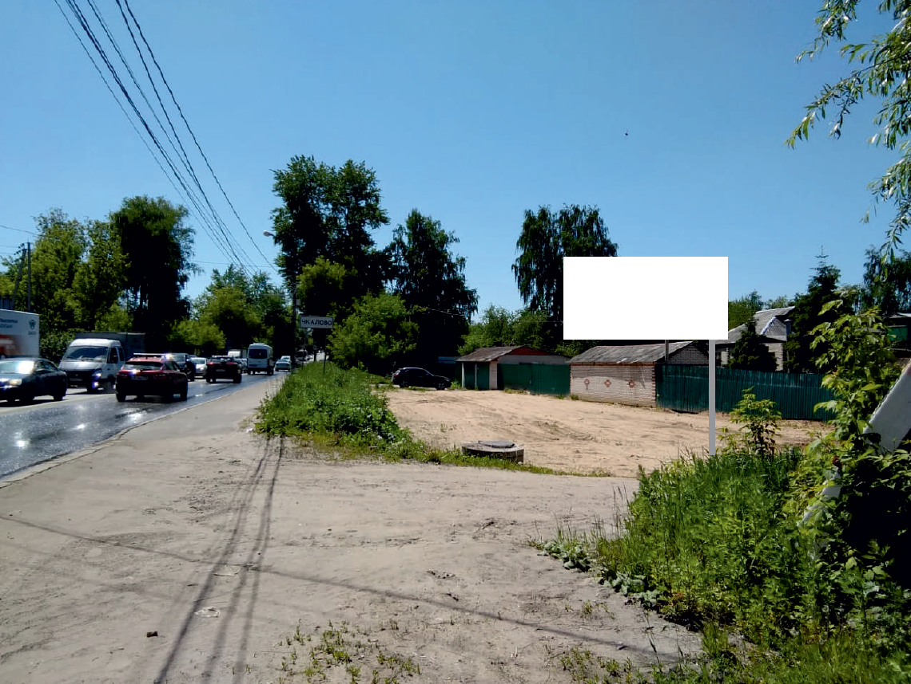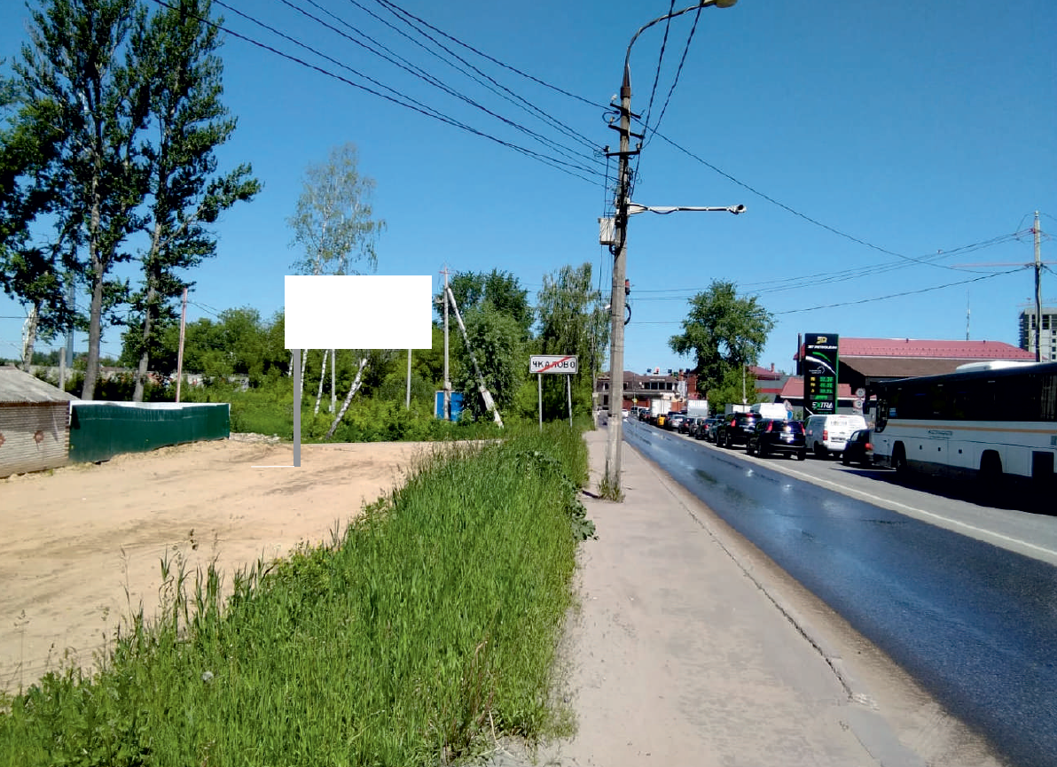

Картографические материалы

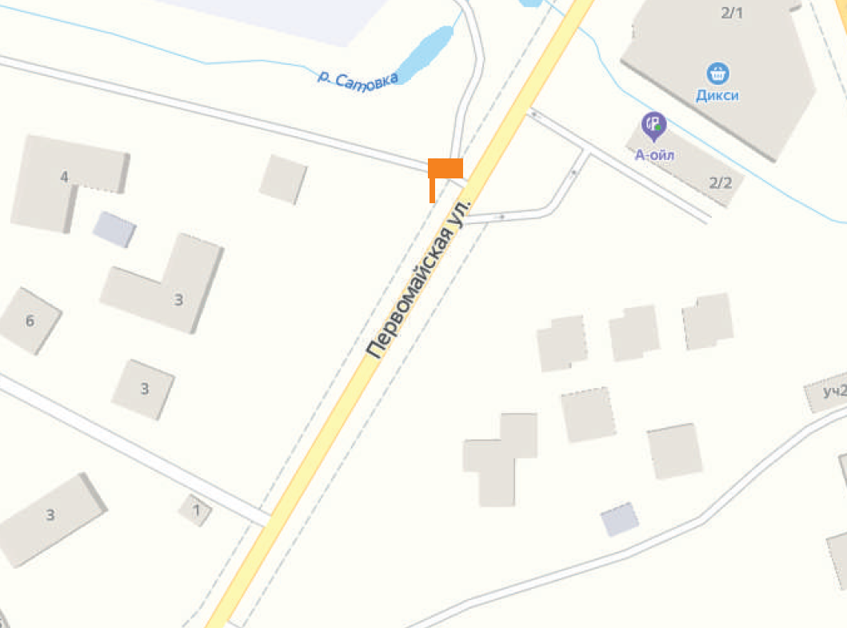

№ 1746 |  | Адрес:  Московская область, городской округ Люберцы, пос. Чкалово, ул. Первомайская, участок 2

Приложение 3

к Постановлению администрации

городского округа Люберцы

Московской области

от 02.06.2023 г. № 2470-ПА

АДРЕСНАЯ ПРОГРАММА УСТАНОВКИ И ЭКСПЛУАТАЦИИ
РЕКЛАМНЫХ КОНСТРУКЦИЙ

N  п/п | Адрес  установки и  эксплуатации  РК* | N РК  по  карте | Вид  РК | Тип  РК | Размер  РК | Кол-во  сторон  РК | Общая площадь  информационного  поля РК,  кв. м | Собственник  или законный  владелец  имущества, к  которому  присоединяется  РК | Кадастровый  номер  участка | Номер и  дата  выписки  из ЕГРП | Планируемые  ежегодные  поступления в  бюджет  муниципального  образования по  договорам на  установку и  эксплуатацию  РК, руб. (на  основании  нормативных  правовых актов  муниципального  образования) | Стартовая цена  торгов на  право  заключения  договора на  установку и  эксплуатацию  РК, руб.  (на основании  нормативных  правовых актов  муниципального  образования) | Планируемые  налоговые  поступления  от РК, руб.
4 | Московская область, городской округ Люберцы, п Жилино-1, д 30 | 5 | Отдельностоящая | щит с внутренним подсветом | 3 х 6 | А, Б | 36 | ИП Тер-Исраелян Анна Мельсовна | 50:220040405:357 | КУВИ-001/2023-113842497 от 17.05.2023
5 | Московская область, Люберецкий район, пос. Томилино, ул. Гаршина, уч. д.7 | 6 | Отдельностоящая | щит с внутренним подсветом | 3 х 6 | А, Б | 36 | ООО "СТИЛЬ ПЛЮС" | 50:22:0040108:27 | КУВИ-001/2023-113839153 от 17.05.2023
6 | Московская область, р-н Люберецкий, рп. Томилино, Егорьевское шоссе 1 км, строение 3 | 7 | Отдельностоящая | щит с внутренним подсветом | 3 х 6 | А, Б | 36 | ООО "ЛЮТА+" | 50:22:0040201:9 | КУВИ-001/2023-113839043 от 17.05.2023
7 | Московская область, р-н Люберецкий, дп. Красково, ш. Егорьевское, дом 8 | 8 | Отдельностоящая | щит с внутренним подсветом | 3 х 6 | А, Б | 36 | ООО "СКАТ-12" | 50:22:0060713:50 | КУВИ-001/2023-113839201 от 17.05.2023
8 | Московская область, р-н Люберецкий, п. Красково, ш. Егорьевское, 8 | 9 | Отдельностоящая | щит с внутренним подсветом | 3 х 6 | А, Б | 36 | ООО "СКАТ-12" | 50:22:0060713:24 | КУВИ-001/2023-113839223 от 17.05.2023
9 | Московская область, Люберецкий район, городское поселение Малаховка, рабочий поселок Малаховка, Егорьевское шоссе, участок № 8 | 10 | Отдельностоящая | щит с внутренним подсветом | 3 х 6 | А, Б | 36 | ИП Гаджиев Руслан Ишмурадович | 50:22:0030103:700 | КУВИ-001/2023-113839152 от 17.05.2023
10 | Московская область, р-н Люберецкий, п. Красково, ул. К. Маркса, дом 44, кв. 2 | 11 | Отдельностоящая | щит с внутренним подсветом | 3 х 6 | А, Б | 36 | Ф.Л. Агашина Ирина Владимировна | 50:22:0060710:35 | КУВИ-001/2023-113839205 от 17.05.2023
73 | Московская область, г.о. Люберцы, пос. Томилино, д. Часовня, д. 66 | 225 | Отдельностоящая | щит с внутренним подсветом | 3 х 6 | А, Б | 36 | Асатрян Рипсиме Седраковна, Асатрян Нуне Седраковна | 50:22:0040209:200 | КУВИ-001/2023-113842523 от 17.05.2023
74 | Московская область, г.о. Люберцы, дп. Красково, вблизи д. Мотяково | 226 | Отдельностоящая | щит с внутренним подсветом | 3 х 6 | А, Б | 36 | Зенкин Сергей Владимирович | 50:22:0060416:244 | КУВИ-001/2023-113842477 от 17.05.2023
76 | Московская область,г.о. Люберцы, г. Люберцы, 3 почтовое отделение, дом 66 «А» | 228 | Отдельностоящая | щит с внутренним подсветом | 3 х 6 | А, Б | 36 | ООО «ПРОИЗВОДСТВЕННО – КОММЕРЧЕСКИЙ ЦЕНТР ТРАНССЕРВИС» | 50:22:0010211:113 | КУВИ-001/2023-113839096 от 17.05.2023
77 | Московская область, г.о. Люберцы, рп. Малаховка, Быковское шоссе, уч. 55/2 | 229 | Отдельностоящая | щит с внутренним подсветом | 3 х 6 | А, Б | 36 | ООО "ПРЕСТИЖ" | 50:22:0030602:0109 | КУВИ-001/2023-111210957 от 14.05.2023
78 | Московская обл., г.о. Люберцы, дп.Красково, д.Мотяково, д.59 | 230 | Отдельностоящая | щит с внутренним подсветом | 3 х 6 | А, Б | 36 | ООО «ПСК 111» | 50:22:0060407:9 | КУВИ-001/2023-113839079 от 17.05.2023
79 | Московская обл., г.о. Люберцы, дп.Красково, д.Мотяково, д.59 | 231 | Отдельностоящая | щит с внутренним подсветом | 3 х 6 | А, Б | 36 | ООО «ПСК 111» | 50:22:0060407:9 | КУВИ-001/2023-113839079 от 17.05.2023
81 | Московская область, г.о. Люберцы, рп. Малаховка, Быковское шоссе, уч. 90 А | 233 | Отдельностоящая | щит с внутренним подсветом | 3 х 6 | А, Б | 36 | ИП Качаев Александр Витальевич | 50:22:0030601:153 | КУВИ-001/2023-113844456 от 17.05.2023
82 | Московская область, г.о. Люберцы, рп. Малаховка, Быковское шоссе, уч. 90 А | 234 | Отдельностоящая | щит с внутренним подсветом | 3 х 6 | А, Б | 36 | ИП Качаев Александр Витальевич | 50:22:0030601:153 | КУВИ-001/2023-113844456 от 17.05.2023
83 | Московская область, г.о. Люберцы, пос. Томилино, д. Часовня, уч. д. 11 | 235 | Отдельностоящая | щит с внутренним подсветом | 3 х 6 | А, Б | 36 | Битый Сергей Николаевич | 50:22:0040403:475 | КУВИ-001/2023-113842421 от 17.05.2023
84 | Московская область, г.о. Люберцы, рп. Томилино, д. Часовня, д. 84 | 236 | Отдельностоящая | щит с внутренним подсветом | 3 х 6 | А, Б | 36 | Кузнецова Светлана Николаевна | 50:22:0040209:454 | КУВИ-001/2023-113842456 от 17.05.2023
85 | обл. Московская, г.о. Люберцы, рп. Малаховка, ул. Жуковского, дом 9 | 237 | Отдельностоящая | щит с внутренним подсветом | 3 х 6 | А, Б | 36 | Хромов Виктор Павлович | 50:22:0030601:96 | КУВИ-001/2023-113839067 от 17.05.2023
86 | Московская область, г.о. Люберцы, дп. Красково, ул. Карла Маркса, д. 49 | 238 | Отдельностоящая | щит с внутренним подсветом | 3 х 6 | А, Б | 36 | Несова Инна Анатольевна | 50:22:0060703:10845 | КУВИ-001/2023-113842512 от 17.05.2023
87 | обл. Московская, г.о. Люберцы, рп. Томилино, д. Часовня, дом 69 | 239 | Отдельностоящая | щит с внутренним подсветом | 3 х 6 | А, Б | 36 | Косырева Любовь Владимировна, Белова Надежда Владимировна, Белова Наталья Владимировна | 50:22:0040403:170 | КУВИ-001/2023-113848012 от 17.05.2023
88 | Московская область, г.о. Люберцы, г. Люберцы | 240 | Отдельностоящая | щит с внутренним подсветом | 3 х 6 | А, Б | 36 | ООО "АВТОПРЕДПРИЯТИЕ ТРАНССВЯЗЬ" | 50:22:0010105:18857 | КУВИ-001/2023-113842515 от 17.05.2023
89 | Московская область, г.о. Люберцы, г. Люберцы | 241 | Отдельностоящая | щит с внутренним подсветом | 3 х 6 | А, Б | 36 | ООО "АВТОПРЕДПРИЯТИЕ ТРАНССВЯЗЬ" | 50:22:0010105:18857 | КУВИ-001/2023-113842515 от 17.05.2023
90 | Московская область, г.о. Люберцы, г. Люберцы | 242 | Отдельностоящая | щит с внутренним подсветом | 3 х 6 | А, Б | 36 | ООО "АВТОПРЕДПРИЯТИЕ ТРАНССВЯЗЬ" | 50:22:0010105:18857 | КУВИ-001/2023-113842515 от 17.05.2023
91 | Московская область, г.о. Люберцы, г. Люберцы | 243 | Отдельностоящая | щит с внутренним подсветом | 3 х 6 | А, Б | 36 | ООО "АВТОПРЕДПРИЯТИЕ ТРАНССВЯЗЬ" | 50:22:0010105:18856 | КУВИ-001/2023-113842419 от 17.05.2023
92 | Московская область, г.о. Люберцы, г. Люберцы | 244 | Отдельностоящая | щит с внутренним подсветом | 3 х 6 | А, Б | 36 | ООО "АВТОПРЕДПРИЯТИЕ ТРАНССВЯЗЬ" | 50:22:0010105:18856 | КУВИ-001/2023-113842419 от 17.05.2023
93 | Московская область, г.о. Люберцы, г. Люберцы | 245 | Отдельностоящая | щит с внутренним подсветом | 3 х 6 | А, Б | 36 | ООО "АВТОПРЕДПРИЯТИЕ ТРАНССВЯЗЬ" | 50:22:0010105:18856 | КУВИ-001/2023-113842419 от 17.05.2023
94 | Московская область, г.о. Люберцы, г. Люберцы | 246 | Отдельностоящая | щит с внутренним подсветом | 3 х 6 | А, Б | 36 | ООО "АВТОПРЕДПРИЯТИЕ ТРАНССВЯЗЬ" | 50:22:0010105:18856 | КУВИ-001/2023-113842419 от 17.05.2023
95 | Московская область, г.о. Люберцы, г. Люберцы | 247 | Отдельностоящая | щит с внутренним подсветом | 3 х 6 | А, Б | 36 | ООО "АВТОПРЕДПРИЯТИЕ ТРАНССВЯЗЬ" | 50:22:0010105:18856 | КУВИ-001/2023-113842419 от 17.05.2023
96 | Московская область, г.о. Люберцы, г. Люберцы | 248 | Отдельностоящая | щит с внутренним подсветом | 3 х 6 | А, Б | 36 | ООО "АВТОПРЕДПРИЯТИЕ ТРАНССВЯЗЬ" | 50:22:0010105:18856 | КУВИ-001/2023-113842419 от 17.05.2023
97 | Московская область, г.о. Люберцы, г. Люберцы | 249 | Отдельностоящая | щит с внутренним подсветом | 3 х 6 | А, Б | 36 | ООО "АВТОПРЕДПРИЯТИЕ ТРАНССВЯЗЬ" | 50:22:0010105:18856 | КУВИ-001/2023-113842419 от 17.05.2023

